浙江大学20 18 –20 19 学年 秋冬 学期
《有机化学》课程期末考试试卷
课程号：_061B9010__，开课学院：___化学系___
考试试卷：A卷√、B卷（请在选定项上打√）
考试形式：闭√、开卷（请在选定项上打√），允许带_____/_____入场
考试日期： 2019 年 1 月 24 日,考试时间： 120 分钟
诚信考试，沉着应考，杜绝违纪。
考生姓名： 学号： 所属院系： _
题序 | 一 | 二 | 三 | 四 | 五 | 总 分
得分
评卷人
一、 完成下列反应式；如反应有立体选择性, 请写出产物的立体构型（32分）

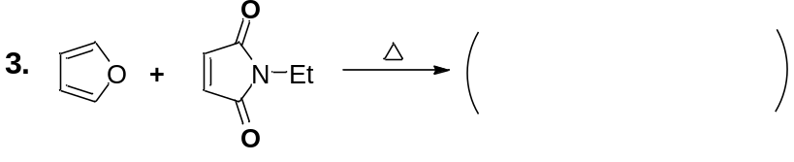

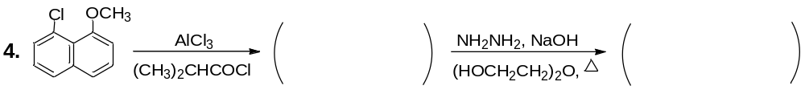
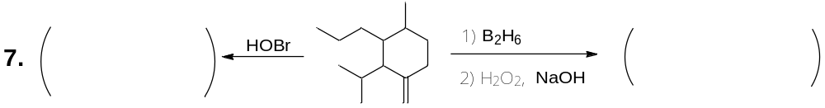

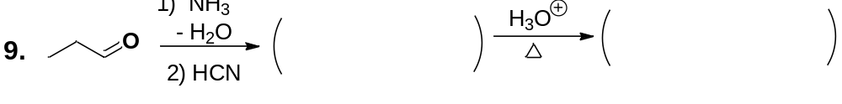

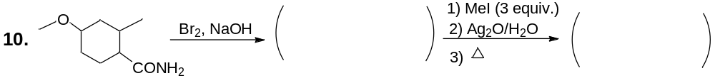
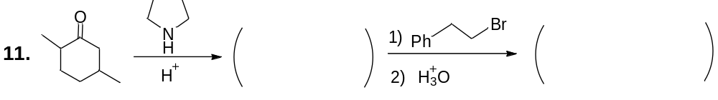

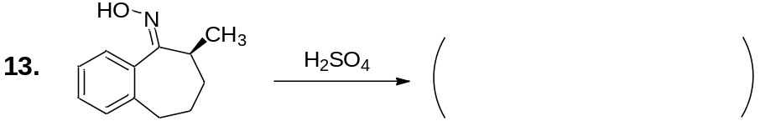

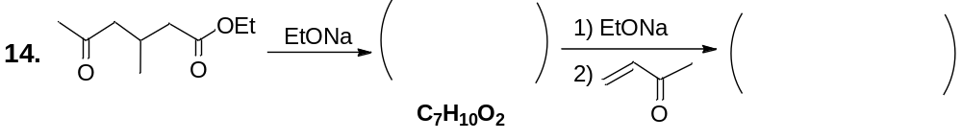
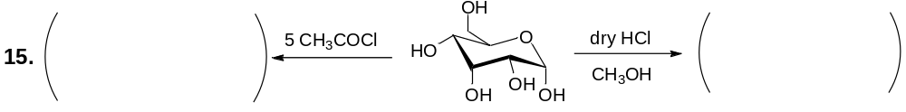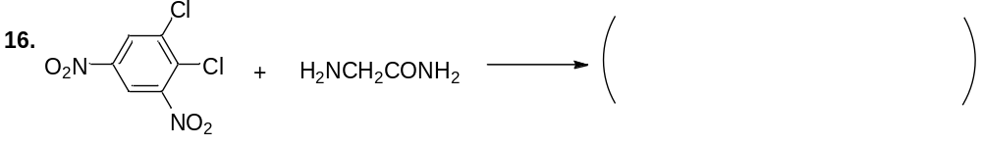
二、 试画出下列反应的机理(3题中任选2题，限选2题)（8分）
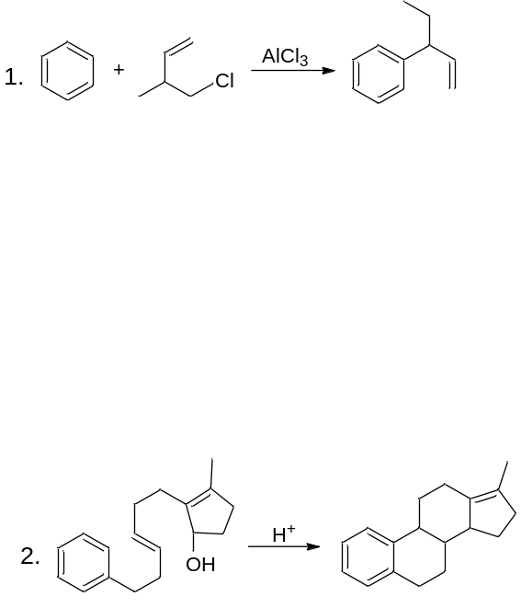

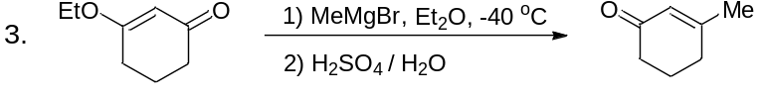

三、 选择题（每小题1.5分，共36分）
选择题答题区（请将选择题答案填入答题区）
1 | 2 | 3 | 4 | 5 | 6 | 7 | 8 | 9 | 10 | 11 | 12
13 | 14 | 15 | 16 | 17 | 18 | 19 | 20 | 21 | 22 | 23 | 24

1. 下列化合物中，沸点最高的是（ ）
2. 下列物质中具有光学活性的是 （ ）
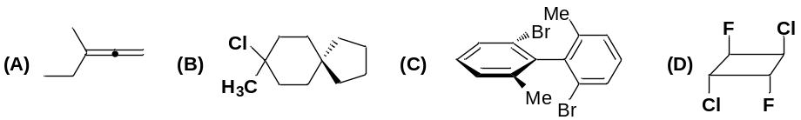
3. 比较下列碳正离子的稳定性，最稳定的是（ ）

4. 下列化合物与异丙醇反应最快的是（ ）
（A）乙酰氯 （B）乙酰胺 （C）乙酸 （D）乙酸乙酯
5. 下列化合物中命名正确的是（ ）。
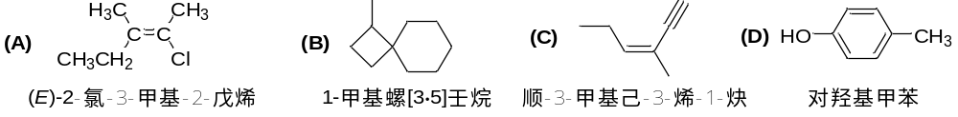6. 根据休克尔规则，下列化合物中有芳香性的是（ ）
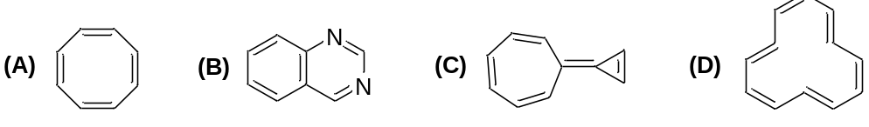
7. 下列化合物中α-H酸性最强的是（ ）
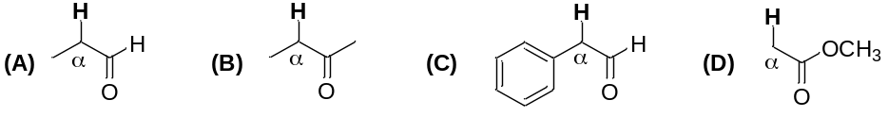
8.下列化合物进行S_{N}2反应，速率最快的是（ ）
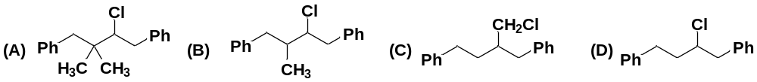9. 下列分子结构中，构型表示正确的是（ ）
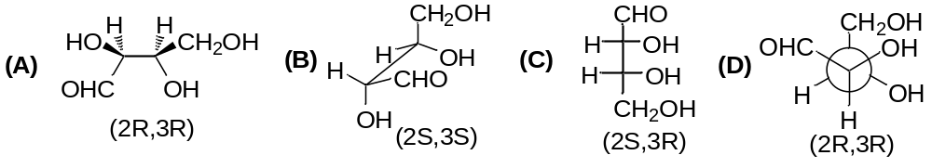
10.下列物质发生亲电取代反应活性最高的是（ ）
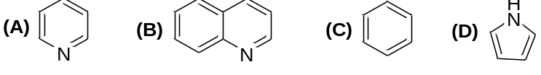
11. 下列化合物中碱性最强的是（ ）
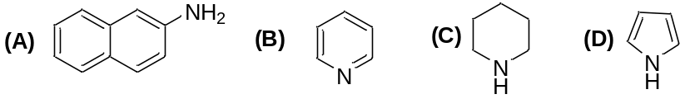
12. 下列化合物中不能发生碘仿反应的是（ ）
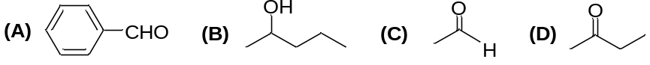
13.下列化合物中酸性最强的是（ ）
14.下列化合物中不能与丙烯酸甲酯发生Diels-Alder反应的是（ ）
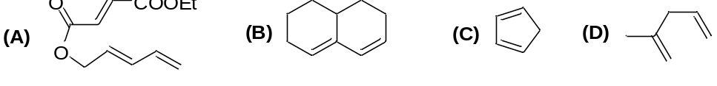
15. 下列化合物中能被 Tollens 和Fehling 试剂氧化的是（ ）
（A）β-D-吡喃葡萄糖甲苷 （B）D-果糖 (C) 蔗糖 （D）直链淀粉
16. 下列化合物中能与水合茚三酮反应生成紫色物质的是（ ）
17.下图所示化合物 I 的最稳定构象式是（ ）
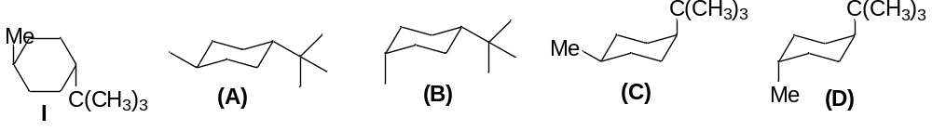18.下列羧酸酯在碱性条件下水解速度最快是（ ）
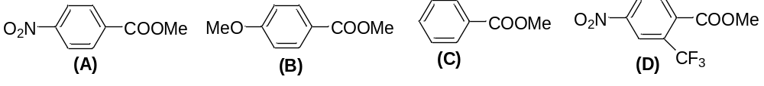
19.下图结构式所标记的碳原子中，为sp杂化的碳原子是（ ）
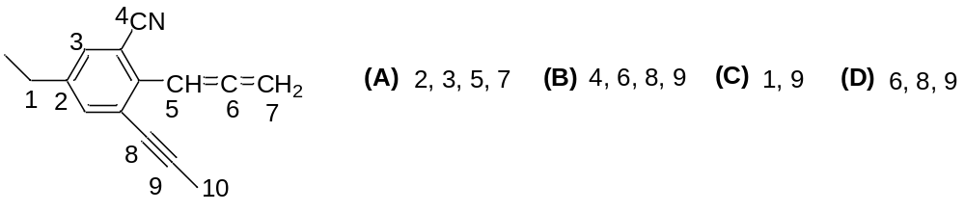
20. 谷氨酸酸（pI=3.22）在 pH= 6 的水溶液中主要以 ( ) 形式存在
（A）正离子 （B）负离子 (C) 中性离子 （D）偶极离子
21. 比较下列二烯烃的氢化热，氢化热数值最小的是（ ）
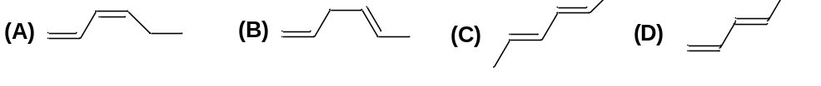
22. 对化合物(1)和(2)，下列说法中不正确的是（ ）
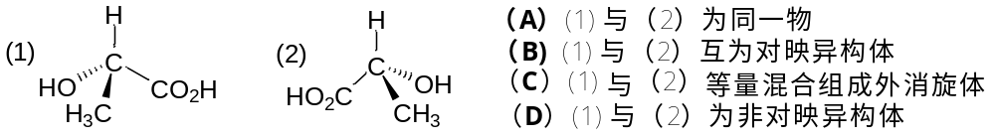
23.下列结构中，为亲电试剂的是（ ）
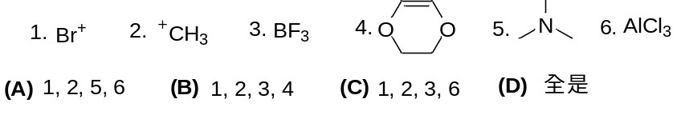
24. 下列共振式中书写错误的是（ ）
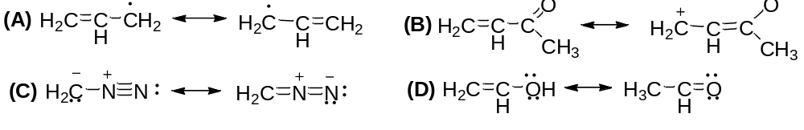

- 推测化合物结构（8分）
1. 手性化合物A的分子式为C₇H₁₁Br, A与硝酸银的乙醇溶液在室温反应即产生沉淀；A被酸性高锰酸钾溶液氧化时有气体放出；A与溴化氢反应得到两个异构体B和C，分子式为C₇H₁₂Br₂。化合物B具有光学活性，而化合物C则无光学活性。A与热的氢氧化钾的醇溶液反应得到D（C₇H₁₀）。试推测A、B、C、D的结构。

2. 某酮分子式为A (C₇H₁₂O)与CH₃MgI反应生成醇B（C₈H₁₆O），B在酸催化下脱水生成烯烃C（C₈H₁₄），化合物C经臭氧化后在还原剂存在下水解得到二羰基化合物D（C₈H₁₄O₂）。D与丙二酸二乙酯在碱性条件下缩合反应的产物在酸性条件下加热得到E (C₁₀H₁₆O₃)。E经催化加氢得到酮酸C₁₀H₁₈O₃（F），F与碘在NaOH溶液中得到碘仿和壬二酸，试推测A、B、C、D的结构。

五、 合成题(5题中任选4题，限做4题)（16分）
1．由指定原料和不超过两个碳的有机试剂（无机试剂任选）完成下列转化
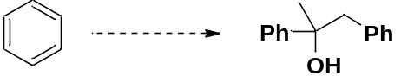

2．由指定原料和不超过三个碳的有机试剂（无机试剂任选）完成下列转化
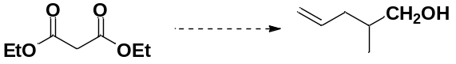

3. 由苯胺和必要的有机、无机试剂完成下列转化
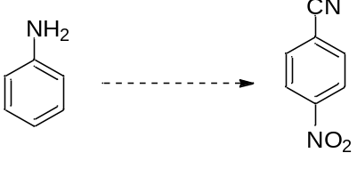

4.在括号中写出反应过程所需的试剂或相关中间产物，以合成目标化合物
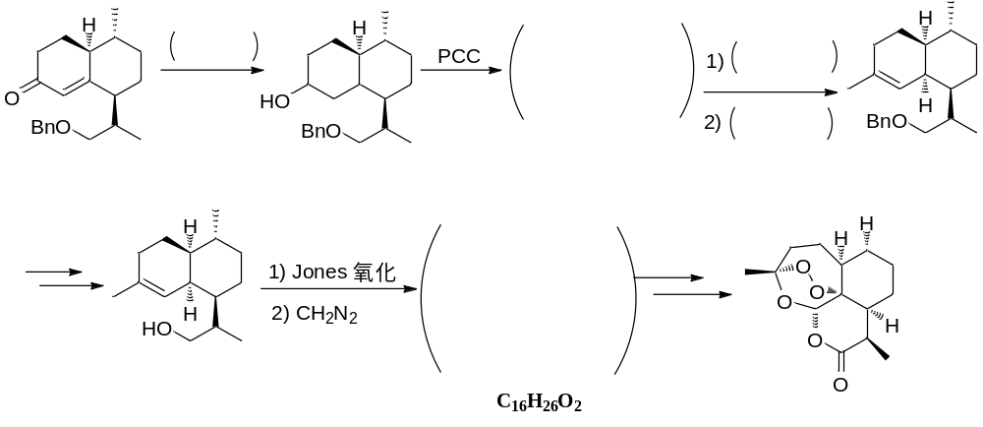

5.在括号中写出反应过程中所需的试剂或中间产物，以合成目标化合物
